# 数据结构

# 实验报告4&5

专业班级：计科二班

姓名：孙淼

学号：2018211958

日期：3/21

## 实验目的和要求

将先前的栈类计算器和队列类杨辉三角修改成链栈和链队。

## 二、实验环境

编译环境：visual studio 2017

处理器：Inter(R) Core(TM) i7-8750H [CPU@2.20GHz](mailto:CPU@2.20GHz) 2.20GHz

安装内存(RAM)：8.00GB

系统类型：64位操作系统，基于x64的处理器

1. **实验内容**

对先前已写出的栈类和队列类的程序进行修改成链栈和链队。

## 实验过程

参照课本的链栈和链队列对程序中涉及到栈和队列的地方进行修改。

### 4.1 任务定义和问题分析

要将栈类和队列类修改成链类

### 4.2 数据结构的选择和概要设计

将栈和队列的结构替换为链栈和链队，将不必要的部分删除。

### 4.3 详细设计

## 测试及结果分析

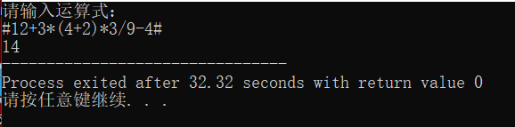

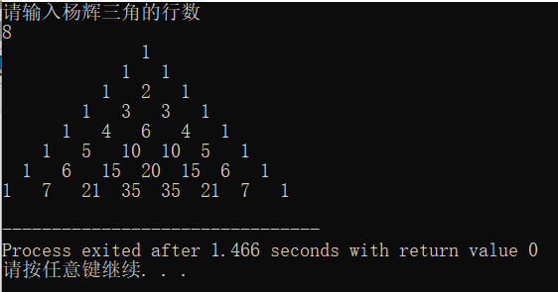

结果分析：无出现错误

### 5.1 实验数据

#12+3*（4+2）*3/9-4#

8

### 5.2 结果及分析

得到了相同的结果

## 六、实验收获

数据结构有点小难

## 参考文献

## 《c++primer plus》